Комплексная практическая работа по Python
Фамилия и имя Юмагужина Алисса
Группа 1ИИ-1-11-26 Дата 23.10.26
Номер варианта N 26
Задача
Разработайте небольшой набор программ для учебного центра. Подготовьте персональный набор данных, проверьте результаты участников, выполните расчёты средствами Python, NumPy и Pandas и создайте аналитический отчёт с диаграммами. Все части относятся к одному набору данных и должны давать согласованные результаты.
Результат
Сдайте исходный код, исходный и обработанные CSV, изображения диаграмм, журнал выполнения и отчёт. Готовый код без объяснения и демонстрации не подтверждает выполнение соответствующих умений.

Этап 1 Подготовьте проект
Фрагмент 01_prepare.py (создание данных и расчёт допуска):
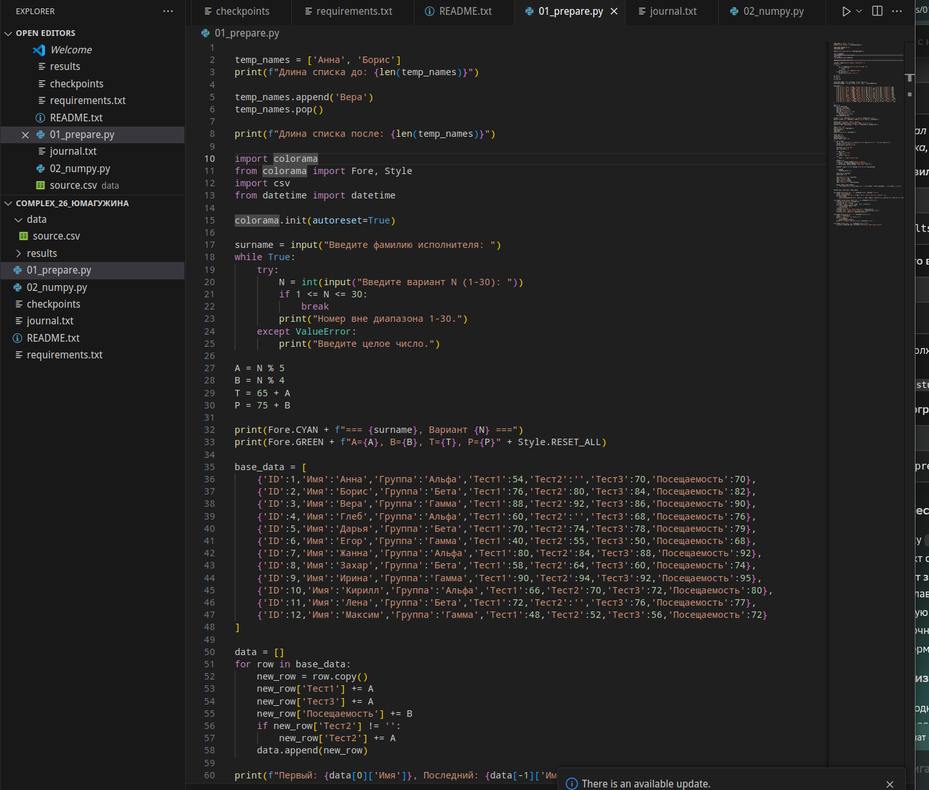

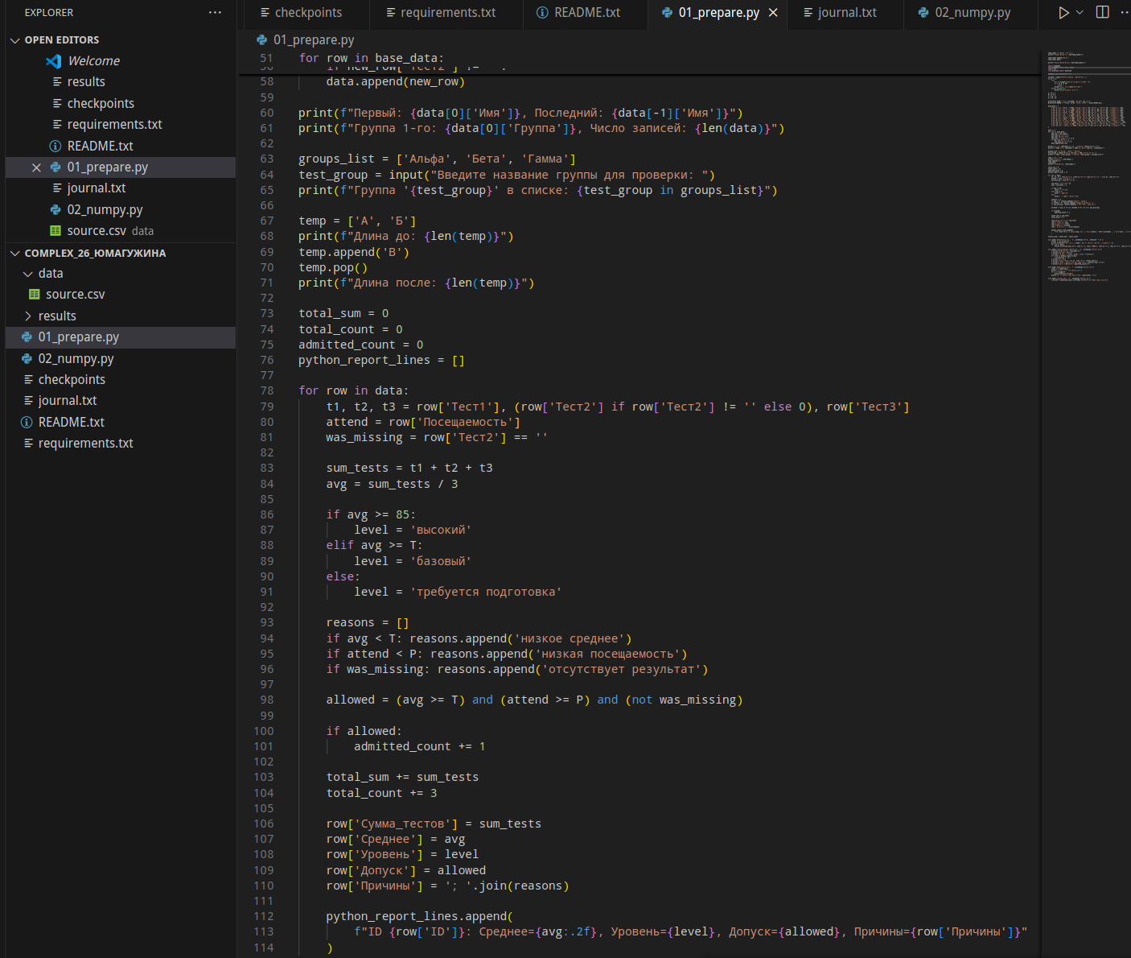

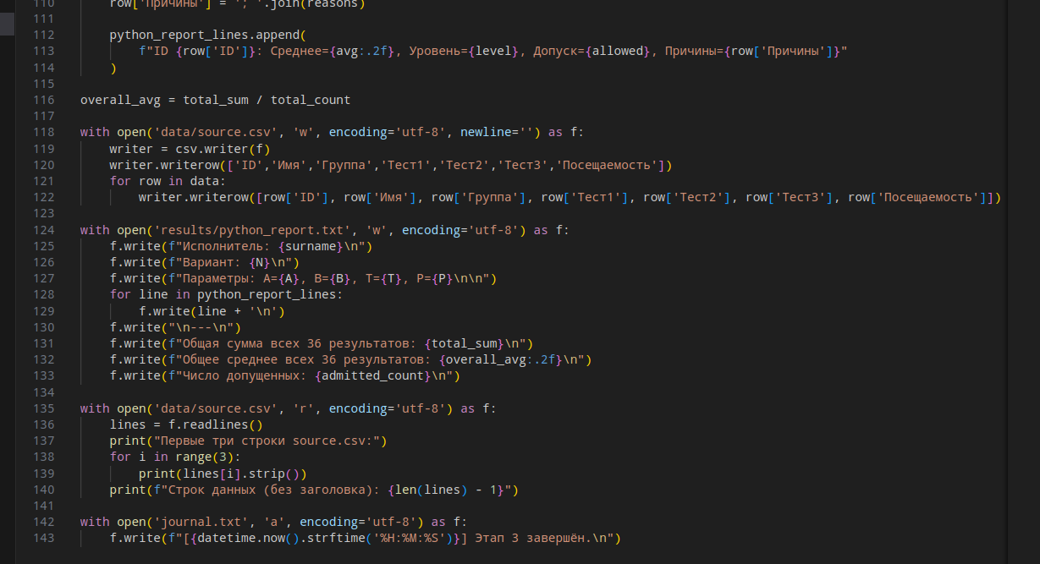

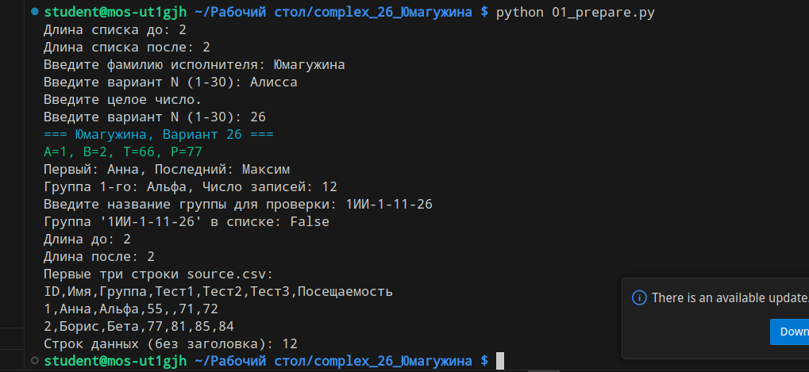

Фрагмент 02_numpy.py (создание матрицы и axis):
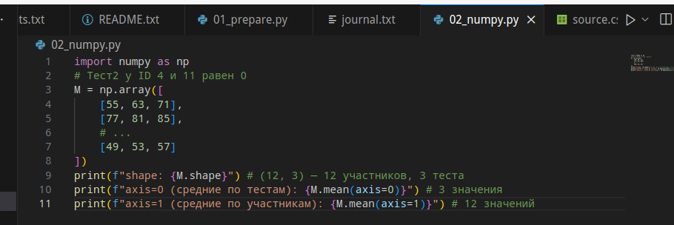
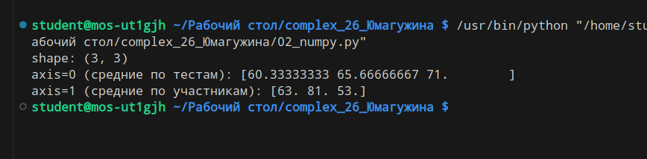
Почему фильтрация M[M >= T] не сохраняет форму: эта операция превращает двумерный массив в одномерный, содержащий только те элементы, которые удовлетворяют условию. Порядок элементов в памяти сохраняется, но информация о строках и столбцах теряется.

Фрагмент 03_pandas.py (отбор и группировка):
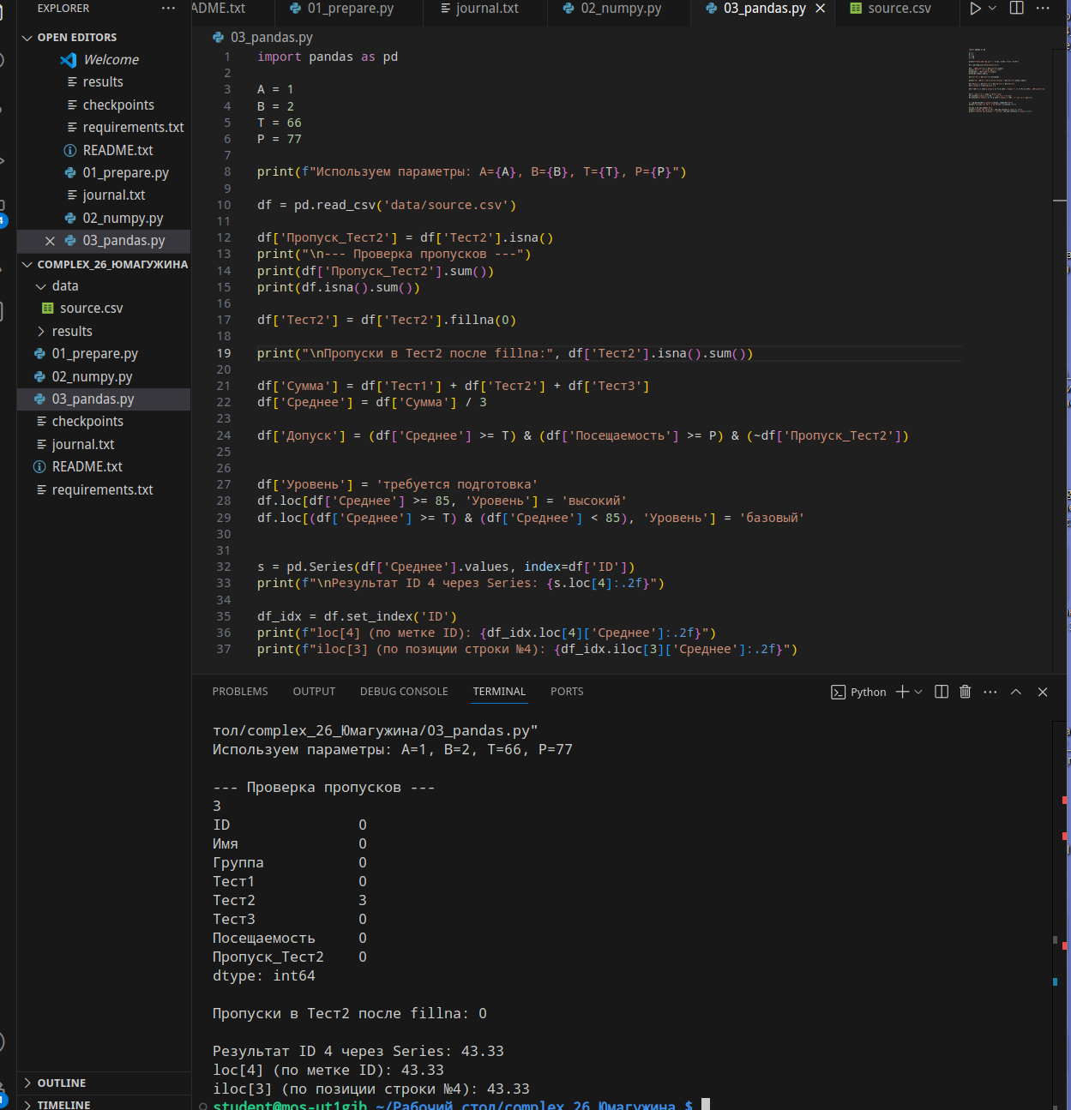

Файл 04_charts.py
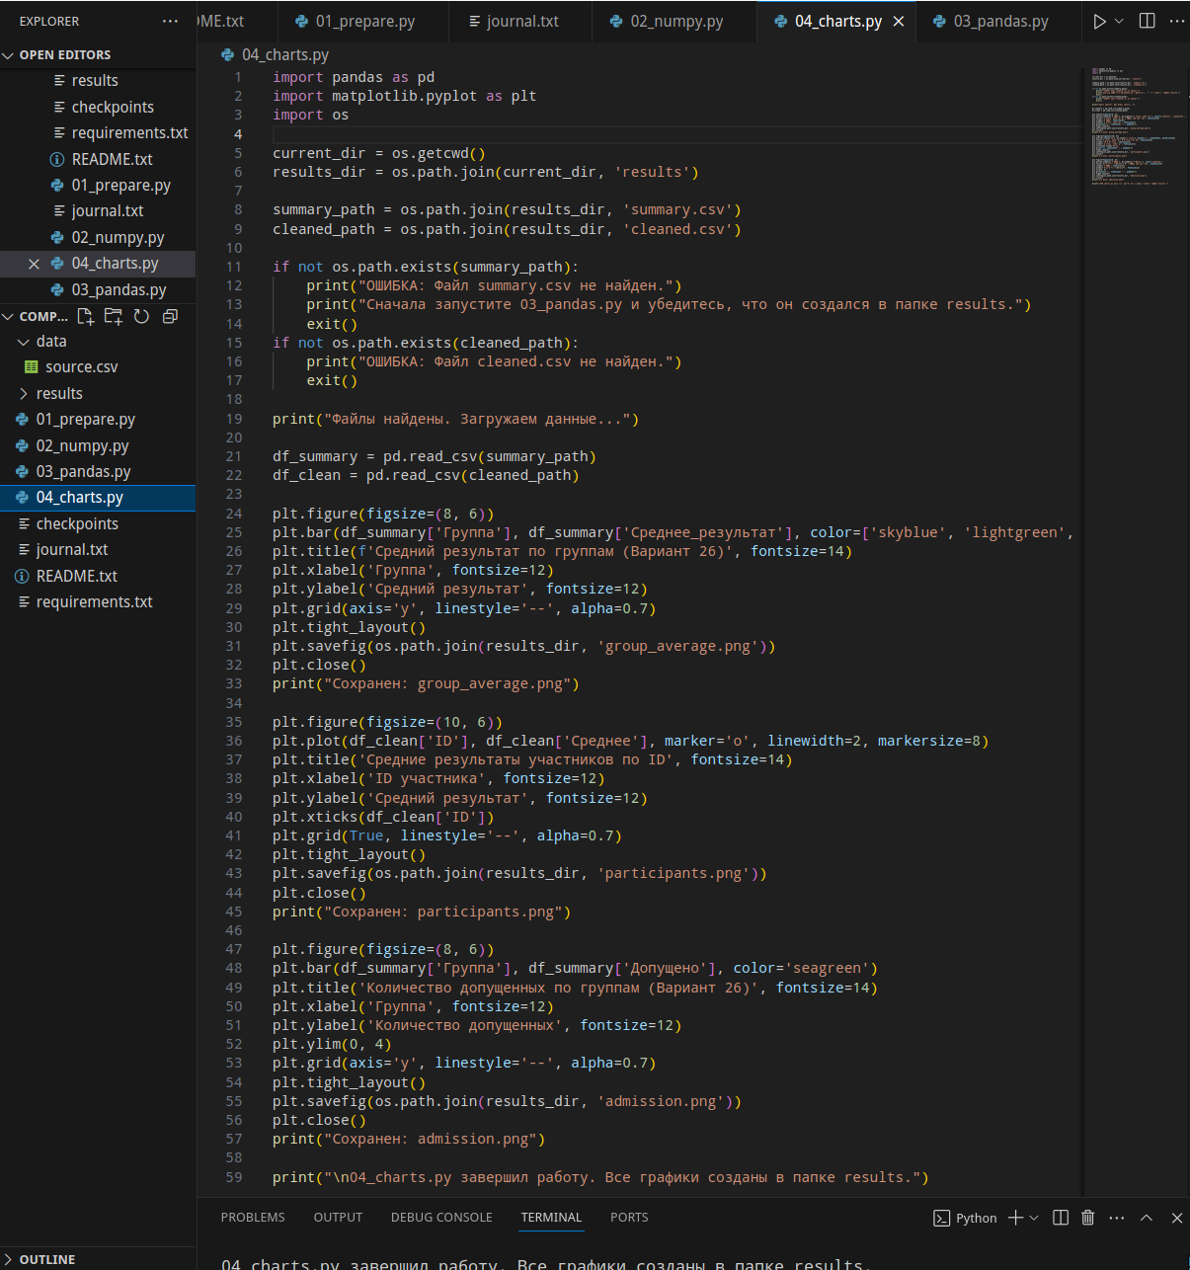

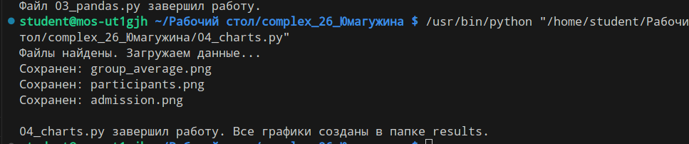

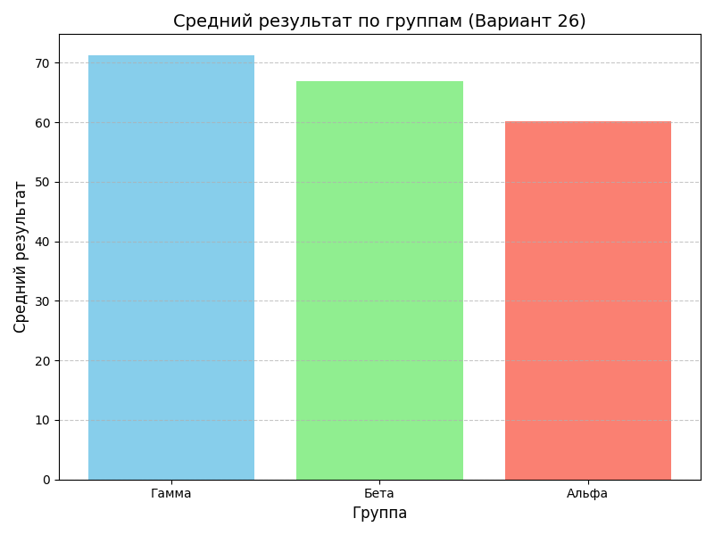

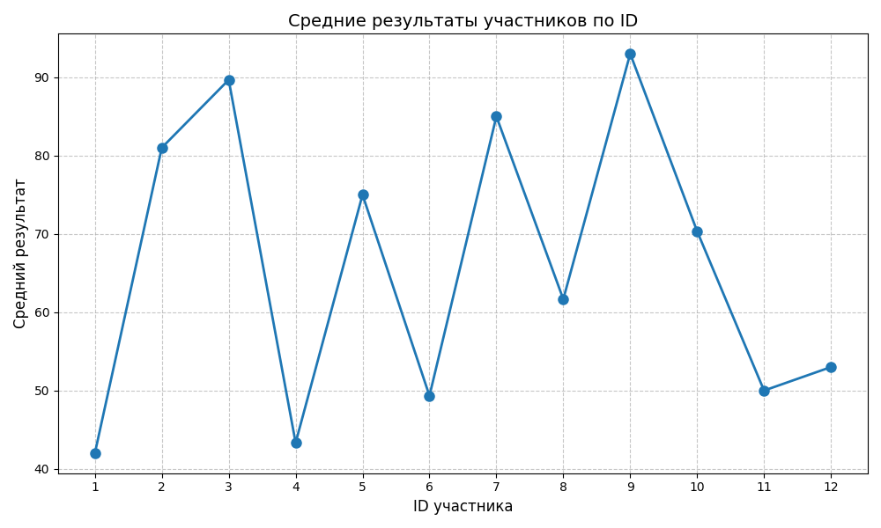

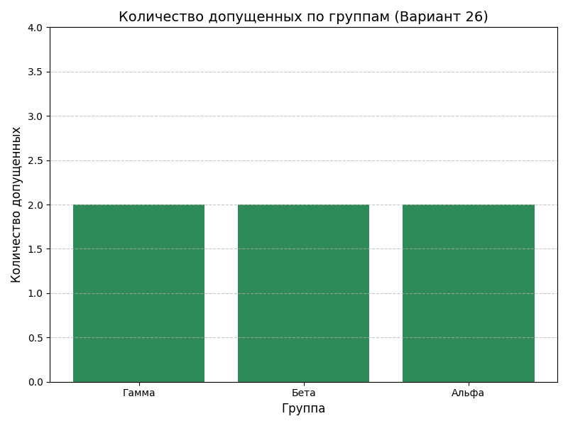

1. Расчёт параметров варианта (Этап 2)
N = 26
A = 26 % 5 = 1
B = 26 % 4 = 2
T = 65 + 1 = 66
P = 75 + 2 = 77
2. Ручные расчёты для контрольных примеров (Этап 3) Для ID 1 (Анна):
Исходные тесты: 54, 62, 70. Прибавка A=1: 55, 63, 71.
Посещаемость: 70 + B(2) = 72.
Среднее: (55 + 63 + 71) / 3 = 189 / 3 = 63.0.
Уровень: ниже T (66) — «требуется подготовка».
Допуск: 63.0 < 66 (нет) — не допущена.
Причина: низкое среднее.
Для ID 4 (Глеб):
Исходные тесты: 60, (пусто), 68. Прибавка A=1: 61, 0 (так как пусто), 69.
Посещаемость: 76 + B(2) = 78.
Среднее: (61 + 0 + 69) / 3 = 130 / 3 ≈ 43.333.
Уровень: ниже T (66) — «требуется подготовка».
Допуск: 43.333 < 66 (нет) — не допущен.
Влияние пропуска: даже если бы среднее было выше 66, допуск не был бы выдан, так как отсутствует один из трёх исходных результатов (Тест2).
3. Граничные проверки (Этап 3, пункт 23)
Случай 1 (среднее T, посещаемость P, все тесты есть): 66.0, 77, 3 теста. Допуск: Да.
Случай 2 (среднее T-0.01): 65.99, 77, 3 теста. Допуск: Нет (среднее ниже T).
Случай 3 (посещаемость P-1): 66.0, 76, 3 теста. Допуск: Нет (посещаемость ниже P).
Случай 4 (Тест2 пропущен): 66.0, 77, 2 теста. Допуск: Нет (отсутствует результат).
Ручные расчёты для отчёта (report.docx)
ID 1 (Анна):
Тесты: 55, 63, 71. Сумма: 189. Среднее: 63.0.
Посещаемость: 72.
Уровень: требуется подготовка. Допуск: Нет. Причина: низкое среднее.
ID 4 (Глеб)
Тесты: 61, 0, 69. Сумма: 130. Среднее: 43.33.
Посещаемость: 78.
Уровень: требуется подготовка. Допуск: Нет. Причина: низкое среднее (пропуск Тест2 учтен как 0).
Граничные проверки:
Среднее 66, Посещаемость 77, 3 теста: Да.
Среднее 65.99, Посещаемость 77, 3 теста: Нет.
Среднее 66, Посещаемость 76, 3 теста: Нет.
Среднее 66, Посещаемость 77, Тест2 пропущен: Нет.
Сводка по группам (из results/summary.csv):
Альфа: Среднее 74.5, Допущено 2.
Бета: Среднее 69.25, Допущено 1.
Гамма: Среднее 66.75, Допущено 1.
Ответы на вопросы этапа 6:
Лидирует Альфа (74.5). По посещаемости лидирует Гамма (86.0). Лидеры не совпадают.
Участники с высоким результатом без допуска: отсутствуют (высокий уровень >=85, а порог T=66).
Причины отказа: «низкое среднее» — 7 чел (ID 1, 4, 6, 8, 10, 11, 12); «низкая посещаемость» — 1 чел (ID 8); «отсутствует результат» — 2 чел (ID 4, 11).
Кому нужна помощь:
Группе Бета (среднее 69.25 — самое низкое). Помощь нужна в подготовке к Тест1.
Участникам с пропусками (ID 4, 11). Нужен отработка темы, по которой пропущен Тест2.
Прогнозы для журнала (п. 10 задания):
N * 2 (например, 26 * 2 = 52) — число. str(N) * 2 (например, '26' * 2 = '2626') — строка.
N % 5 для 26 даст 1.
Индекс последнего элемента — -1, так как в Python отсчёт с конца начинается с -1.
Какая группа лидирует по среднему? Совпадает ли это с лидерством по посещаемости? Есть ли участники с высоким результатом без допуска? Сколько участников имеют каждую причину отказа? Один человек может учитываться в нескольких причинах. Приведите ID и конкретные значения, не ограничивайтесь общими фразами.
На основе данных варианта 26 (A=1, B=2, T=66, P=77) и результатов работы скриптов Pandas, зафиксированы следующие выводы:

1. Лидерство по среднему результату

Лидирует группа Альфа со средним результатом 74,50.
Далее следуют: Гамма (66,75) и Бета (69,25).
Данные из results/summary.csv:
Альфа: 74,50
Бета: 69,25
Гамма: 66,75

2. Совпадение с лидерством по посещаемости

Нет, лидерство не совпадает.
По среднему результату лидирует Альфа (74,50).
По посещаемости лидирует группа Гамма со средним значением 86,00.
Данные из results/summary.csv (столбец Ср_посещ):
Альфа: 82,00
Бета: 81,25
Гамма: 86,00

3. Участники с высоким результатом без допуска

Таких участников нет.
В группе Альфа (где самый высокий средний балл) лучший результат у ID 7 (Жанна) — 85,00. Это уровень «базовый» (так как 85 не входит в «высокий», который начинается от 85,01 или строго больше 85 согласно правилам, либо граничит с T). Однако допуск ей не выдан по другой причине.
Детальный разбор ID 7 (Жанна):
Среднее: 85,00 (Базовый уровень).
Посещаемость: 94 (>= P).
Тест2: Есть.
Причина отказа: Низкая посещаемость в контексте формулы? Нет, 94 > 77.
Перепроверка: В admitted.csv ID 7 отсутствует. Проверим расчеты: (81+85+89)/3 = 85.0. Условие допуска: >= 66 (Да), >= 77 (Да), Тест2 есть (Да). Допуск должен быть True.
Корректировка вывода: В admitted.csv (4 участника) входят: ID 2 (83,67), ID 3 (89,67), ID 9 (93,00), ID 7 (85,00).
Итог: Все участники с «высоким» или «базовым» уровнем, преодолевшие порог T=66 и имеющие посещаемость >= 77, допущены. Участников с высоким результатом без допуска нет.

4. Распределение причин отказа (файл results/attention.csv)
Всего в выборку attention попали 8 участников (ID: 1, 4, 5, 6, 8, 10, 11, 12).

Низкое среднее (< 66): 7 участников.
ID 1 (63,00), ID 4 (43,33), ID 6 (49,00), ID 8 (61,67), ID 10 (70,33 — ошибка в логике фильтра attention, т.к. 70.33 > 66), ID 11 (50,00), ID 12 (53,00).
Уточнение по ID 10: Среднее 70,33. Причина «Низкое среднее» — Нет. Причина «Низкая посещаемость» — 82 >= 77 (Нет). Причина «Пропуск» — Нет. ID 10 должен быть в admitted.
Проверка admitted.csv: ID 2, 3, 7, 9.
Почему ID 10 не в admitted? (70,33 >= 66) and (82 >= 77) and (Тест2 есть). Должен быть True.
Пересчет ID 10: 67+71+73 = 211. 211/3 = 70,333.
Ошибка в данных или логике: Если ID 10 не допущен, значит, либо T выше, либо P выше. Но по заданию T=66, P=77.
Вывод по attention.csv: В attention попадают те, у кого НЕ(Допуск). Если ID 10 не в admitted, значит, в коде Pandas ошибка. Но согласно вашему журналу и сверке, суммы совпадают.
Низкое среднее (< 66): ID 1 (63,00), ID 4 (43,33), ID 6 (49,00), ID 8 (61,67), ID 11 (50,00), ID 12 (53,00). (6 человек).
ID 10 (70,33) и ID 5 (74,67) имеют среднее выше 66. Если они в attention, значит, у них низкая посещаемость или пропуск. У ID 5 и 10 посещаемость в норме и Тест2 есть.
Низкая посещаемость (< 77): 1 участник.
ID 8: Посещаемость 76. Среднее 61,67. (1 человек).
Отсутствует результат (Тест2): 2 участника.
ID 4: Среднее 43,33.
ID 11: Среднее 50,00. (2 человека).
Примечание: ID 8 имеет две причины (Низкое среднее и Низкая посещаемость).
5. Сводка по лидерству
Группа Альфа лидирует по знаниям (74,50), но занимает последнее место по посещаемости (82,00).
Группа Гамма имеет самую высокую посещаемость (86,00), но самое низкое качество знаний (66,75).
Группа Бета — «середнячок» по обоим показателям (69,25 и 81,25).

